金属アレルギーの検査について

金属アレルギーの検査はパッチテストで行います。

＜検査できる金属の種類＞
アルミニウム、金、スズ、鉄、白金、パラジウム、インジウム、イリジウム、
亜鉛、マンガン、銀、コバルト、水銀、クロム、銅、ニッケル、チタンの17種類

＜パッチテストとは＞
金属試薬を検査用シールに含ませ背部などに貼り、貼付した部分への痒み、発赤などのアレルギー反応をみる 検査です。以下のようなスケジュールで経時的に反応を観察し、金属アレルギーの有無を診断します。

＜パッチテストのスケジュール＞
検査には3回～４回の通院が必要です。
1回目 検査当日（１日目）  ①火曜日に開始した場合  ②水曜日に開始した場合  ③木曜日に開始した場合 | 2回目 ４８時間後（３日目） | 3回目 １週間後（8日目）
木曜日  金曜日  土曜日 |  | 翌週火曜日  翌週水曜日  翌週木曜日
シールを貼る | １回目判定 | ２回目判定
背中にシールを貼ります。  なるべく汗をかかないよう過ごし、肌にピッタリフィットするような下着も避けてください。検査が正確に行われるためにもご協力をお願いします。 | 看護師がシールをはがします。はがした直後は肌への刺激が加わりますので、刺激がなくなる３０分後に医師が反応をみます。  シールの位置に油性マジックで印をします。 | 皮膚の反応をみて判定結果の説明を行います。
１回目判定まではシャワー浴を 中心にしてください。 | 1回目判定以降は入浴が可能です。  パッチテストの部位はこすらないでください。  位置が分かるよう、油性マジックの印のうえから毎日なぞってください。
※金、パラジウムなどの歯科金属では、通常より遅れて反応が出ることがあり、3週間後（３回目）の判定を 行う場合があります。

＊肌の弱い方はテープかぶれや汗かぶれなどが生じることがあります。
＜検査費用について＞ ＊保険適用となります。
３割負担 816円（ワセリンコントロールを含む18項目）

松本歯科大学二條皮ふ科クリニック
(0263)-85-3622
受付時間 8：15～12：00 / 13：30～16：30
＊休診日＊ 日・月・祝日
2023.1
患者名
年 月 日
No | 金属名 | 化学物質名 | 48時間  月 日 | 月 日 | １週間  月 日 | 備考
1 | アルミニウム | 2％塩化アルミニウム
2 | 金 | 0.2％塩化金酸
3 | スズ | 1％塩化第二スズ
4 | 鉄 | 2％塩化第二鉄
5 | 白金 | 0.5％塩化白金酸
6 | パラジウム | 1％塩化パラジウム
7 | インジウム | 1％三塩化インジウム
8 | イリジウム | 1％四塩化イリジウム
9 | 亜鉛 | 2％塩化亜鉛
10 | マンガン | 2％塩化マンガン
11 | 銀 | 2％臭化銀
12 | コバルト | 2％塩化コバルト
13 | 水銀 | 0.05％塩化第二水銀
14 | クロム | 0.5％重クロム酸カリウム
15 | 銅 | 1％硫酸銅
16 | ニッケル | 5％硫酸ニッケル
17 | チタン | 0.5％硫酸チタン
18 | ワセリン | 白色ワセリン
判定基準 ICDRG基準
本邦基準
松本歯科大学二條皮ふ科クリニック
担当医師
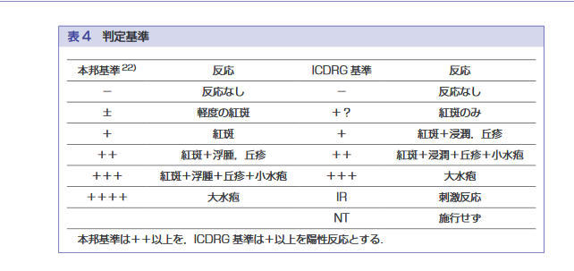
20210929

